Exercício
Fazer uma página Web como ilustrado na Figura abaixo:
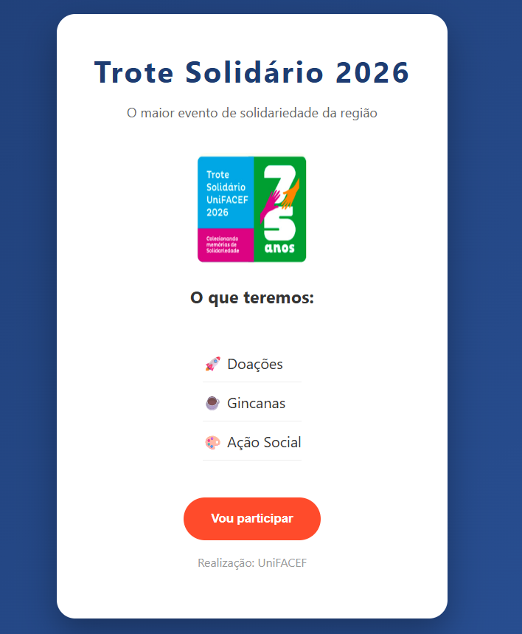

Instruções:
Desafio: Landing Page do Trote Solidário
Vocês não vão mais fazer um cartão pessoal. Agora, vocês são desenvolvedores contratados para criar a página do Trote Solidário. A página precisa ser moderna, centralizada e conter informações estruturadas.
1. Novos Requisitos de Estrutura (HTML)
- Uma lista de tópicos (ul e li) com Doações, Gincanas e Ação Social.
2. Desafios de Estilização (CSS)
No evento.css, eles devem explorar:
- Listas sem "bolinhas": Usar list-style: none; para limpar a lista de palestras.
- Flexbox em Coluna: Usar flex-direction: column; no container principal para que os elementos fiquem empilhados verticalmente e centralizados.

